АДМИНИСТРАЦИЯ  МУНИЦИПАЛЬНОГО ОБРАЗОВАНИЯ  «Город Мирный»  МИРНИНСКОГО РАЙОНА  РАСПОРЯЖЕНИЕ | 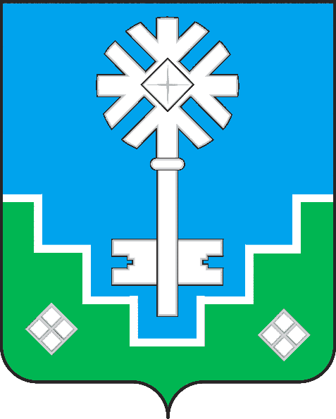 | МИИРИНЭЙ ОРОЙУОНУН  «Мииринэй куорат»  МУНИЦИПАЛЬНАЙ ТЭРИЛЛИИ ДЬАhАЛТАТА  ДЬАhАЛ

от 25.12.2020 № 561

О выходном дне в 2020 году

В соответствии с Указом Главы Республики Саха (Якутия) от 24.12.2020 № 1607 «О выходном дне в 2020 году»:

1. Объявить 31 декабря 2020 года выходным днем для городской Администрации, МКУ «УЖКХ» МО «Город Мирный» и МАУ «УСКиМП» МО «Город Мирный».
2. Рекомендовать предприятиям и учреждениям, учредителем которых является городская Администрация, объявить 31 декабря 2020 года выходным днем.
3. Опубликовать настоящее Распоряжение в порядке, установленном Уставом.
4. Контроль исполнения настоящего Распоряжения оставляю за собой.

Глава города К.Н. Антонов

